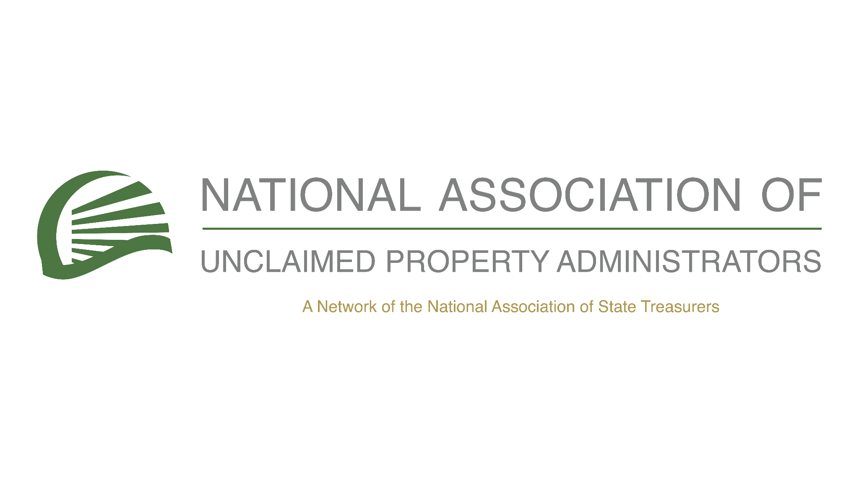
NAUPA 2025 Hispanic Heritage Month Toolkit (Spanish)

Social Media Posts in Spanish
🗓️ ¡Celebra el Mes de la Herencia Hispana reclamando lo que es tuyo!
¿Sabías que millones de dólares en propiedades no reclamadas están esperando que sus legítimos dueños las reclamen? Comienza tu búsqueda hoy en https://missingmoney.com y descubre si hay algo esperando por ti.
#MesDeLaHerenciaHispana #ReclamaLoQueEsTuyo #PropiedadNoReclamada
💡 El Mes de la Herencia Hispana es un gran momento para honrar tus raíces, ¿y qué mejor manera que reclamando cualquier propiedad no reclamada que te pertenezca a ti o a tu negocio? Con el tiempo, propiedades no reclamadas como reembolsos de impuestos, salarios no pagados o cuentas de ahorro antiguas pueden acumularse sin que lo sepas. Visita https://missingmoney.com para comprobar si hay algo esperando por ti.
#ReclamaTuPropiedad #EmpoderamientoFinanciero #MesDeLaHerenciaHispana
¡Es hora de actuar en este Mes de la Herencia Hispana!
La propiedad no reclamada es una realidad para millones de personas, tanto individuos como empresas. Descubre más hoy mismo, solo dirígete a https://unclaimed.org/ y aprende cómo encontrar tu propiedad no reclamada.
#LibertadFinanciera #MesDeLaHerenciaHispana #FondosNoReclamados
El Mes de la Herencia Hispana es una celebración de la comunidad, la cultura y la herencia—¡y es el momento perfecto para verificar si tienes alguna propiedad no reclamada esperando por ti!
Ya sea de una cuenta bancaria antigua, cheques no cobrados o una póliza de seguro olvidada, existe la posibilidad de que los fondos no reclamados sean tuyos o de tu familia. ¡Busca ahora en https://missingmoney.com!
#MesDeLaHerenciaHispana #AlfabetizaciónFinanciera #ReclamaTusFondos
💼 Para los dueños de negocios, es esencial verificar si hay alguna propiedad no reclamada que pueda pertenecer a tu empresa este Mes de la Herencia Hispana.
La propiedad no reclamada puede incluir cuentas olvidadas, pólizas de seguro o incluso cheques no cobrados. Busca ahora en https://missingmoney.com.
#MesDeLaHerenciaHispana #FinanzasEmpresariales #PropiedadNoReclamada
¿Quieres aprovechar al máximo el Mes de la Herencia Hispana? ¡Comienza reclamando cualquier propiedad que te pueda pertenecer a ti o a tu familia!
Te sorprenderá lo que está esperando ser reclamado, ya sea un cheque de pago antiguo, un depósito de servicios públicos o un reembolso de seguro. Visita https://missingmoney.com para buscar hoy.
#MesDeLaHerenciaHispana #ReclamaLoQueEsTuyo #FondosNoReclamados
🎉 Mientras celebramos el Mes de la Herencia Hispana, pensemos también en el futuro reclamando propiedad no reclamada que podría beneficiar a ti o a tu familia.
Es fácil verificar los fondos no reclamados—solo visita https://unclaimed.org/ para aprender más sobre la propiedad no reclamada. ¡No dejes que estos fondos se escapen!
#MesDeLaHerenciaHispana #PropiedadNoReclamada #LibertadFinanciera

Sample Press Release in Spanish

PARA PUBLICACIÓN INMEDIATA
La Oficina de Propiedad No Reclamada de [Estado] Anima a los Residentes a Reclamar Fondos Durante el Mes de la Herencia Hispana

[Ciudad, Estado] – [Fecha] – Como parte de la celebración del Mes de la Herencia Hispana, la Oficina de Propiedad No Reclamada de [Estado] está alentando a los residentes a aprovechar la oportunidad de buscar propiedad no reclamada que podría pertenecer a ellos, a sus familias o a sus negocios. Con millones de dólares en propiedad no reclamada disponibles, este es el momento perfecto para descubrir fondos que podrían estar esperando ser devueltos.

La Oficina de Propiedad No Reclamada de [Estado] está comprometida con devolver el dinero y los bienes a sus legítimos dueños. Durante el Mes de la Herencia Hispana, reconocemos las contribuciones vitales de nuestra comunidad latina y queremos asegurarnos de que nadie se pierda los recursos financieros que les corresponden.

QUOTE

Cómo Buscar Propiedad No Reclamada
Los residentes de [Estado] pueden buscar propiedad no reclamada de forma gratuita en https://missingmoney.com, una base de datos nacional confiable. El proceso de búsqueda es rápido y fácil:
1. Visita https://missingmoney.com
2. Ingresa tu nombre, el nombre de tu negocio o tu dirección
3. Revisa los resultados y reclama cualquier propiedad no reclamada que te pertenezca

La Oficina de Propiedad No Reclamada de [Estado] ha devuelto millones de dólares en bienes a individuos y empresas a lo largo de los años. Como parte de nuestra misión, estamos enfocados en asegurar que estos recursos sean reclamados y utilizados por sus legítimos propietarios.

QUOTE

Un Llamado a la Acción para el Mes de la Herencia Hispana
En reconocimiento a la rica herencia cultural de la comunidad hispana, queremos asegurarnos de que todos tengan acceso a los recursos financieros que les corresponden. Ya sea dinero de una cuenta de ahorros olvidada, un depósito de servicios públicos antiguo o incluso un reembolso de seguros no reclamado, no hay mejor momento que durante el Mes de la Herencia Hispana para verificar y reclamar lo que te pertenece.

Para obtener más información o comenzar tu búsqueda, visita https://missingmoney.com o contacta a la Oficina de Propiedad No Reclamada de [Estado] al [Número de Teléfono] o [Dirección de Correo Electrónico].

###

Acerca de la Oficina de Propiedad No Reclamada de [Estado]
La Oficina de Propiedad No Reclamada de [Estado] está dedicada a reunir a los individuos y negocios con su propiedad no reclamada. Desde cuentas bancarias hasta cheques no cobrados y depósitos de seguridad, nuestra oficina trabaja incansablemente para devolver los fondos a sus legítimos propietarios. Animamos a todos a que revisen regularmente si tienen propiedad no reclamada, ya que nuevos artículos se agregan a la base de datos frecuentemente.

Acerca del Mes de la Herencia Hispana
El Mes de la Herencia Hispana se celebra anualmente del 15 de septiembre al 15 de octubre, honrando la cultura, historia y contribuciones de la comunidad hispana. El mes sirve como un recordatorio para reconocer los logros de los hispanoamericanos y su papel vital en la formación del pasado, presente y futuro de la nación.
Sample Op-Ed in Spanish

Recupera lo que te Pertenece: Un Llamado a la Acción Durante el Mes de la Herencia Hispana
Por [Nombre del Tesorero Estatal], Tesorero Estatal de [Estado]

Mientras celebramos el Mes de la Herencia Hispana, un momento en el que honramos las ricas contribuciones de la comunidad hispana al tejido de nuestra nación, también es una oportunidad para reflexionar sobre cómo podemos ayudar a nuestras comunidades a prosperar de manera tangible. Una forma importante de hacerlo es reclamando la propiedad no reclamada, fondos que podrían estar inactivos, esperando ser devueltos a sus legítimos dueños. Esto es especialmente relevante para las familias y negocios hispanos que tal vez ni siquiera sepan que tienen derecho a fondos que han sido olvidados con el tiempo.

Cada año, millones de dólares en propiedad no reclamada son reportados a las tesorerías estatales, incluida la mía. Estos son fondos de cuentas olvidadas, cheques no cobrados, depósitos de servicios públicos, pagos de seguros e incluso reembolsos de salarios. Son tuyos, ya sea que lo sepas o no. Sin embargo, muchas personas no saben que pueden reclamar esta propiedad, o pueden creer que es un proceso complicado o que lleva mucho tiempo encontrarla. La verdad es que no es difícil ni costoso buscar propiedad no reclamada, y ahora es el momento perfecto para hacerlo.

A lo largo de mi tiempo como Tesorero Estatal, he visto de primera mano cómo la propiedad no reclamada puede ser un recurso transformador para individuos y familias. Desde una madre soltera que recupera un pago de seguro de vida que no sabía que existía, hasta un pequeño negocio que recibe un cheque por cuentas por cobrar no reclamadas, el impacto de reclamar estos fondos puede ser significativo. Para muchos, especialmente en comunidades desatendidas, la propiedad no reclamada puede proporcionar alivio financiero, saldar deudas o simplemente ayudarles a construir un futuro mejor.

Durante el Mes de la Herencia Hispana, es importante resaltar las oportunidades para que la comunidad latina se beneficie de este programa. Según los registros de nuestra oficina, muchas familias y negocios hispanos en [Estado] pueden tener fondos no reclamados esperando ser devueltos. Ya sea que hayas vivido aquí durante años o te hayas mudado recientemente a nuestro estado, el proceso para buscar propiedad es simple y gratuito, y es una oportunidad para reclamar lo que legítimamente te corresponde.

Te sorprenderás de lo que podría estar esperándote. Las formas más comunes de propiedad no reclamada son pequeñas, pero se suman: cuentas bancarias antiguas, depósitos de seguridad, cheques no cobrados, incluso reembolsos de impuestos u honorarios olvidados. Podría ser dinero de un sobrepago de factura de servicios públicos, o una póliza de seguro que no sabías que aún estaba activa. Con el tiempo, estos fondos pueden acumularse y ser entregados al estado si no se reclaman.

Pero la buena noticia es que, a diferencia de muchas otras formas de propiedad perdida, los fondos no reclamados no se pierden para siempre. Como tu Tesorero Estatal, me comprometo a asegurar que estos fondos sean devueltos a sus legítimos propietarios, y la mejor manera de hacerlo es alentándote a que busques propiedad no reclamada ahora.

Es fácil comenzar. Solo tienes que visitar [MissingMoney.com](https://missingmoney.com), una base de datos nacional gratuita y segura, para buscar propiedad no reclamada usando tu nombre, el nombre de tu negocio o tu dirección. En solo unos clics, podrás saber si tienes dinero esperándote.

Mientras celebramos la vibrante historia y cultura de la comunidad hispana este mes, te invitoa que dediques unos minutos a verificar si tienes propiedad no reclamada. Es un pequeño paso que puede conducir a un gran retorno para ti, tu familia y tu negocio. Asegurémonos de que nadie se pierda los fondos a los que tiene derecho.

Juntos, podemos hacer una diferencia real. Celebra tu herencia y reclama lo que es tuyo.

[Nombre del Tesorero Estatal]
Tesorero Estatal de [Estado]

